Ministerio de salud

Dirección de vigilancia para la salud

SILAIS Madriz

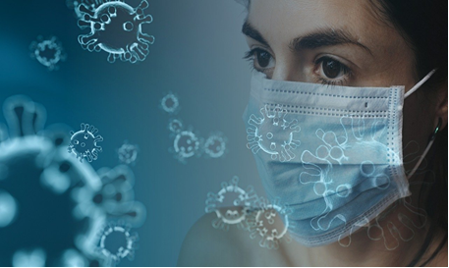

Situación epidemiológica COVID - 19

junio - 2022

**Situación de COVID-19   
Junio 2022**

Muestras procesadas:

Acumulados: 3398

Mes: 163

Casos confirmados:

Acumulados: 332

Mes: 0

Recuperados:

Acumulados: 327

Mes: 0

En seguimiento:

Mes: 0

Fallecidos:

Acumulados: 5

Mes: 0

**TOD@S JUNT@S, VAMOS ADELANTE…!**

**FUERZA DE PUEBLO QUE VENCE…!**

**UNIDAD PARA LA PROSPERIDAD…!**

|  |  |
| --- | --- |
| **CON DANIEL, EL FRENTE, EL PUEBLO PRESIDENTE…!** | **CRISTIANA, SOCIALISTA, SOLIDARIA!**  **MINISTERIO DE SALUD-SILAIS NUEVA SEGOVIA**  **DIRECCIÓN: Contiguo al hospital – TELÉFONOS 217-22536-430-880- PAGINA WEB–EMAIL: ps-95****@minsa.gob.ni** |

**Situación de la epidemia de COVID-19 en Madriz**

En el mes de Junio de este año 2022 (semanas epidemiológicas de la 22 a la 26), tercer año de la pandemia en el departamento de Madriz se mantiene bajo control de la situación epidemiológica, ya que no se presentó ningún caso.

Se han recuperado 327 personas de la infección por COVID 19 desde el inicio de la pandemia; actualmente no tenemos personas en seguimiento.

No se registró ninguna muerte por esta causa en el departamento, la tasa de mortalidad acumulada del departamento se mantiene en 0.28 x 10,000 habitantes. La tasa de letalidad para el departamento es de 1.5 %.

Dra. Mayra E. Reyes Rivera

DGVSP

SILAIS – Madriz